ПЛАН ЗАСТРОЙКИ
по компетенции «Бухгалтерский учет»
регионального Чемпионата по профессиональному мастерству «Профессионалы»
Кабардино-Балкарская Республика

ПЛАН ЗАСТРОЙКИ ПЛОЩАДКИ ДЛЯ КОМПЕТЕНЦИИ «БУХГАЛТЕРСКИЙ УЧЕТ»

ФГБОУ ВО Кабардино-Балкарский государственный аграрный университет им. В.М. Кокова
КБР, г.Нальчик, пр. Ленина, 1В
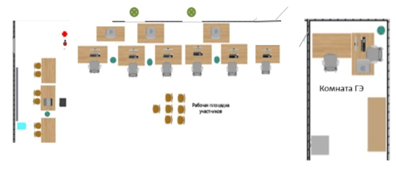 |  | 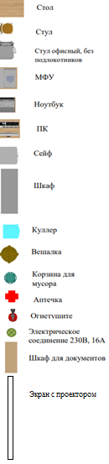
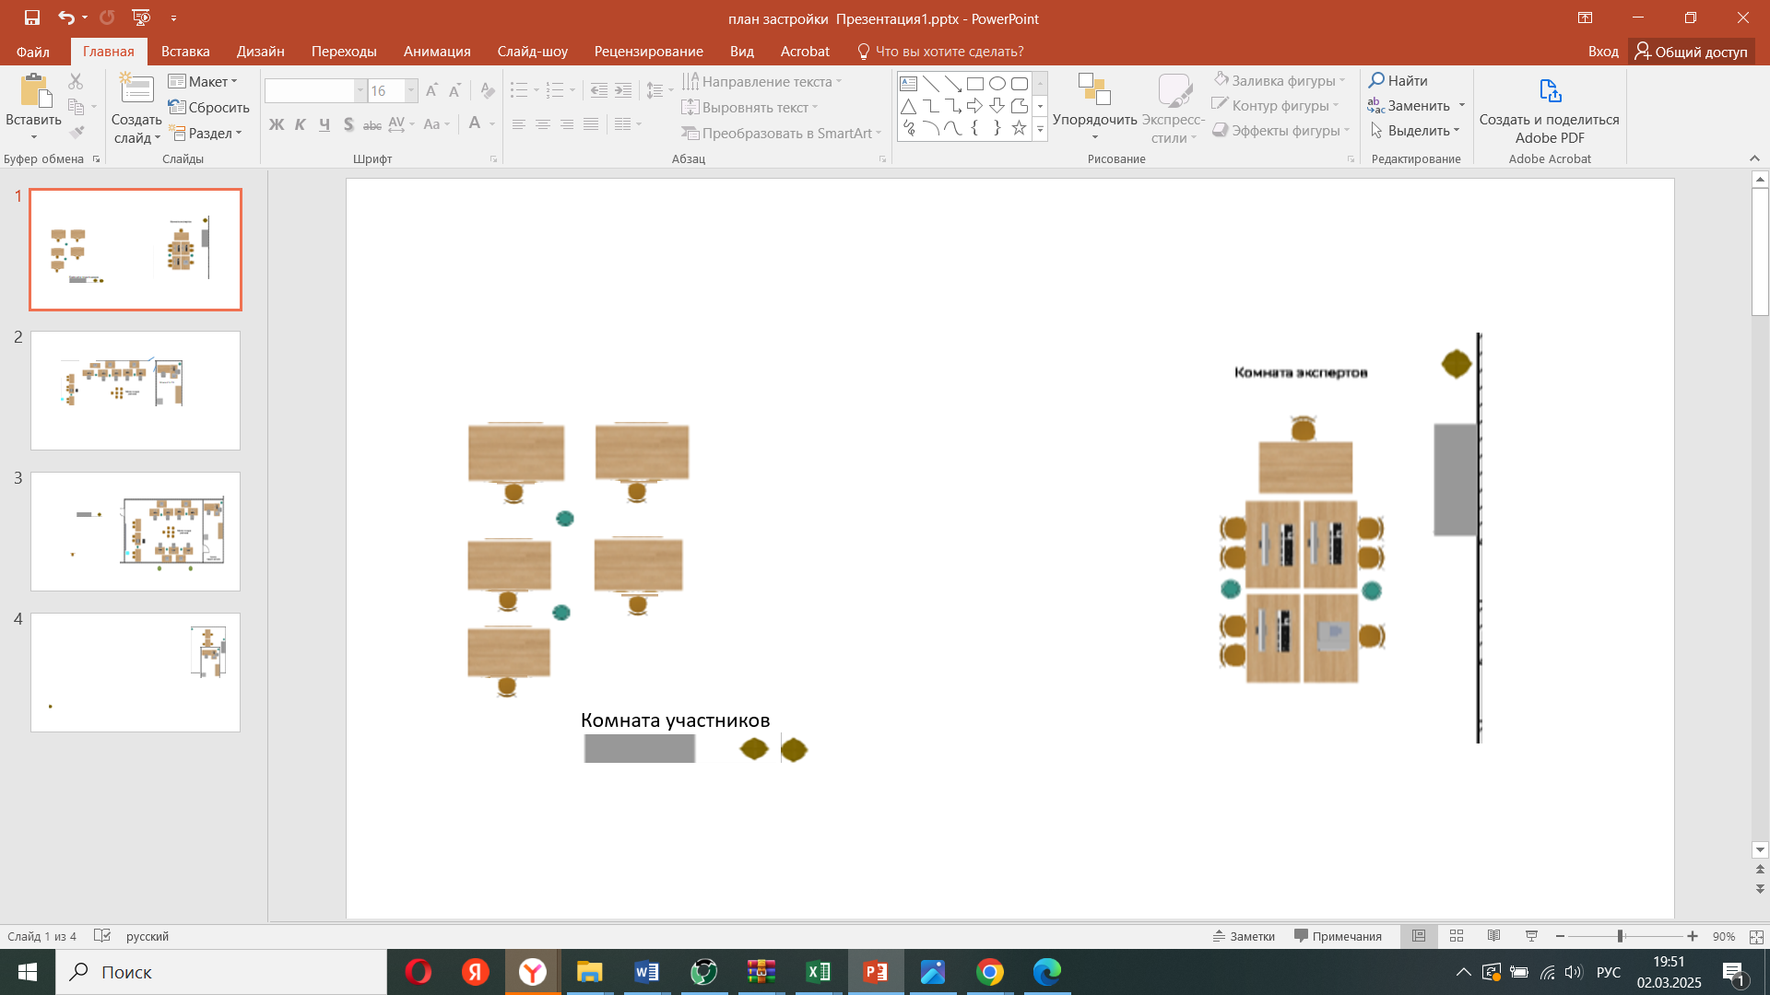 | 